Instructivo
REGISTRO DE CALIFICACIONES
Implementación BANNER 9.3 UPC– PERU

Versión | Fecha | Elaborado | Descripción del Cambio
1.0 | 20-01-2020 | Ana Arias | Versión inicial
EL PRESENTE DOCUMENTO HA SIDO DESARROLLADO PARA USO EXCLUSIVO DE EMPLEADOS DE LA EMPRESA SERVICIOS ANDINOS SPA QUIENES DEBERÁN MANTENER ESTRICTA RESERVA FRENTE A TERCEROS RESPECTO DEL CONTENIDO DEL DOCUMENTO, EN CONSECUENCIA, SERVICIOS ANDINOS SPA. NO ASUME RESPONSABILIDADES RESPECTO DE SU USO INADECUADO y/o POR PERSONAS NO AUTORIZADAS.

Contenido
Contenido 2
1. Descripciones generales 2
1.1. Situación actual 2
1.2. Configuración de componentes 3

Descripciones generales

Situación actual

Actualmente, existe una fórmula de calificación para todo curso/sección que se imparte. La fórmula es ingresada por el área de Registros Académicos. El detalle de las notas continuas las registra el profesor a través de Intranet. Las notas parciales y finales son registradas por los operadores de Registros Académicos.
En Banner los componentes calificables son notas parciales que tienen una ponderación y sirven para el cálculo del Promedio Final de la asignatura o NRC.
En Banner, un NRC (Número de referencia de Curso) es un único código numérico, que identifica a un curso-sección de un determinado periodo. Los NRCs contienen información como:
– Materia y Curso.
– Sección
– Horario en que se imparte el curso-sección
– Profesor o profesores que dictan el curso.

Asimismo, los componentes calificables se configuran en función a un NRC en un periodo específico.

Configuración de componentes

Para el registro de notas en Banner, es necesario definir los componentes calificables en el módulo SHAGCOM en BANNER. Estos componentes calificables se configuran por cada NRC.
Para registrar los componentes calificables en BANNER, se seguirán los siguientes pasos:
- Se deberá ingresar al módulo SHAGCOM, Definición de Componente Calificable, en BANNER.
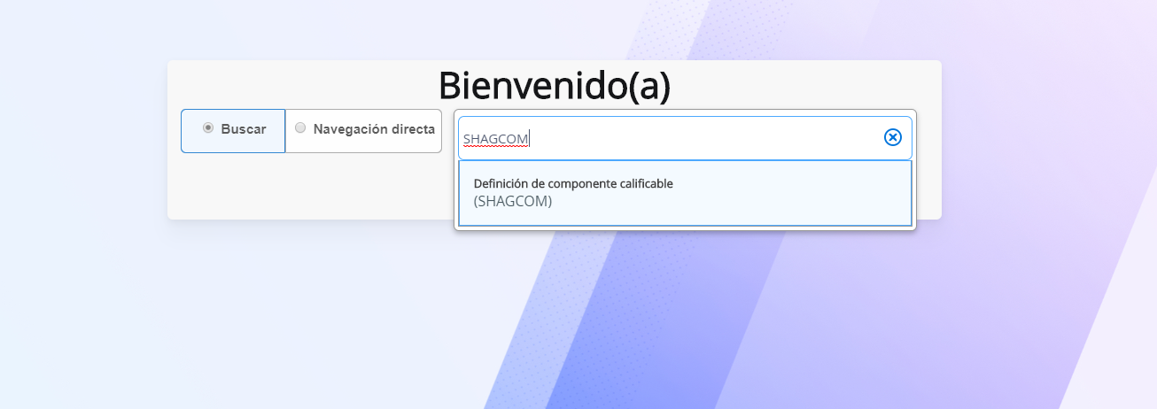
- Para configurar los componentes calificables, se deberá completar los campos Periodo y NRC. Para efectos de prueba, se ha establecido configurar los componentes calificables del NRC 45 que corresponde al periodo 202090. Luego, se deberá dar click en el campo IR.
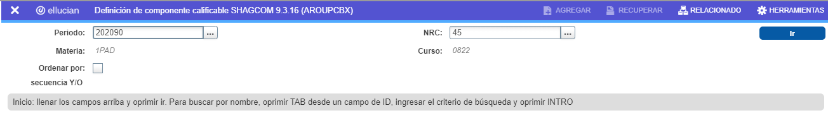
- Cuando se haya ingresado correctamente el periodo y el NRC, aparecerá la siguiente pantalla. El primer campo que debe de completarse es el campo de Escala de Calificación de la sección Asignación de Escala de Calificación. Para seleccionar el Escala de Calificación se deberá desplegar las opciones haciendo click en el ícono
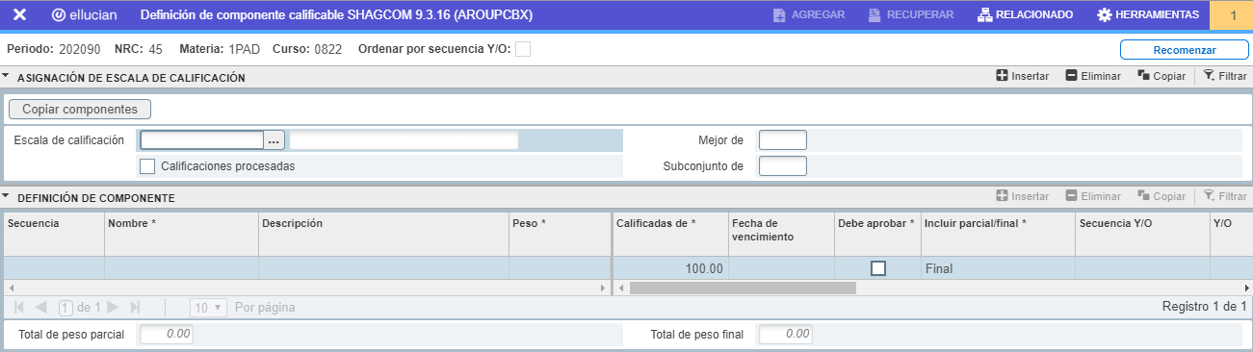
- Al desplegar las opciones disponibles, se podrá visualizar las escalas de calificación vigentes. Para efectos de prueba, se ha definido utilizar la ESCALA_UPC (Escala de calificación UPC). Se seleccionará la escala y se dará click en el campo OK.
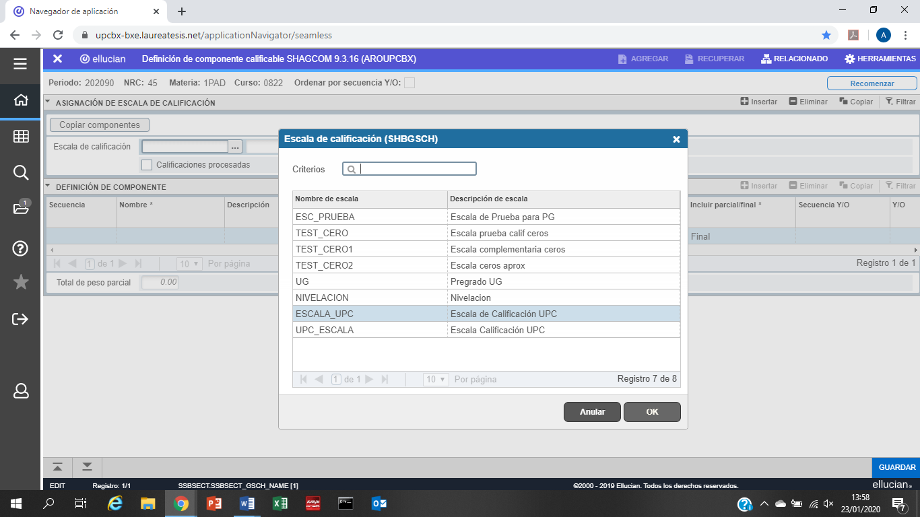
- Posterior a la selección de la escala de calificación, se deberá ingresar a la sección Definición de componente la lista de componentes calificables e ingresar los componentes requeridos. Por ello, se deberá desplazar a la siguiente sección haciendo click en la siguiente flecha.
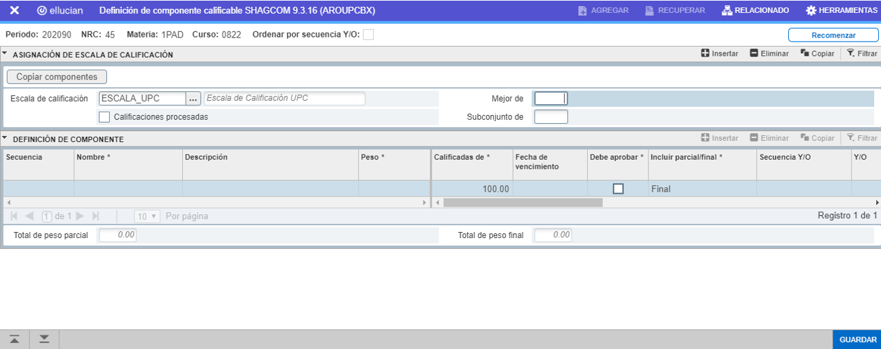
- Al desplazarse al siguiente bloque, se activará los campos en los que se configurará cada componente calificable.
Para efectos del caso de prueba, se ha tomado como consideración la configuración de 3 componentes calificables con la siguiente ponderación:
- Participación 30%
- Promedio de controles 30%
- Examen final 40%
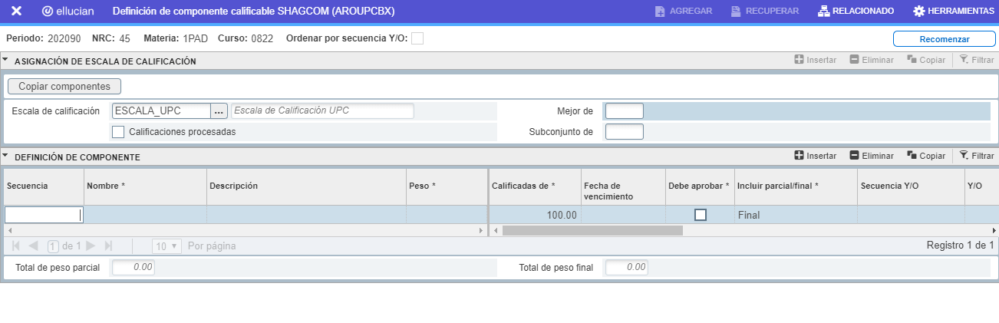
- Los primeros 4 campos que se deberán completar serán los siguientes:
- Secuencia: Valor numérico que se asigna en orden ascendente según se añada nuevos componentes calificables. El primer componente tiene por valor 1, el segundo componente tendrá el valor 2 y así sucesivamente.
- Nombre: Campo de texto que soporta hasta 10 caracteres.
- Descripción: Campo de texto que soporta hasta 200 caracteres.
- Peso: Número entero que puede tomar valores del 1 al 100. La suma del peso de todos los componentes calificables debe ser igual 100.

Para efectos de prueba se ha definido como primer componente calificable “Participación”. Los campos se completarán de la siguiente manera:

  - Secuencia: 1
  - Nombre: PARTICIPAC
  - Descripción: Participación
  - Peso: 30

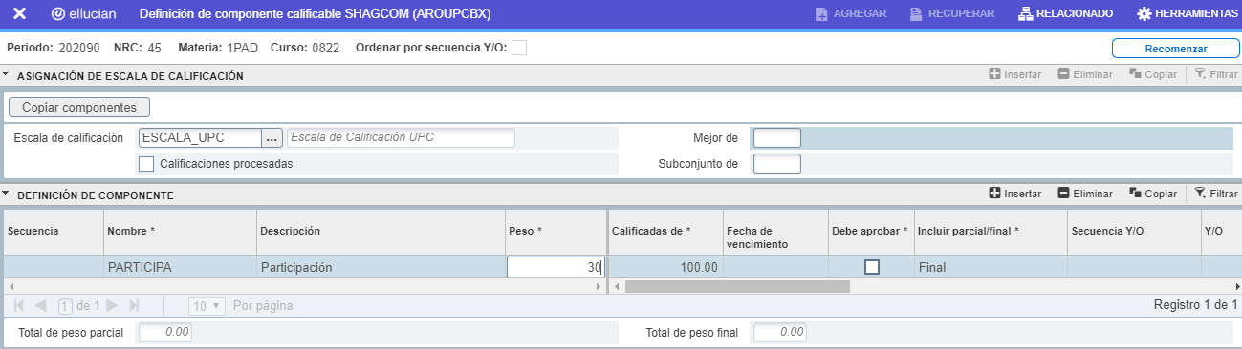
- Asimismo, se debera desplazar a la sección ubicada en el lado derecho. El campo completado manualmente será:
- Nota aprobatoria: 13

- Se deberá verificar que los siguientes campos se encuentren configurados predeterminadamente:
- Calificadas de: 100
- Debe aprobar: Check desactivado
- Incluir Parcial/ Final: Final
- Escala de calificación: ESCALA_UPC
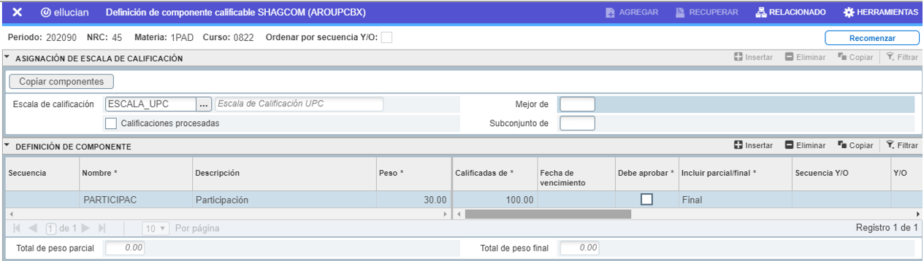

- Para añadir una nueva fila de componente calificable, se deberá dar click en el campo Insertar ubicado en la parte superior de la sección Definición de Componente.
Luego, completar los campos de Secuencia, Nombre, Descripción y Peso correspondiente. Las siguientes configuraciones del componente calificable, seguirán los lineamientos mencionados anteriormente:
El campo completado manualmente será:
- Nota aprobatoria: 13
Se deberá verificar que los siguientes campos se encuentren configurados predeterminadamente:
- Calificadas de: 100
- Debe aprobar: Check desactivado
- Incluir Parcial/ Final: Final
- Escala de calificación: ESCALA_UPC

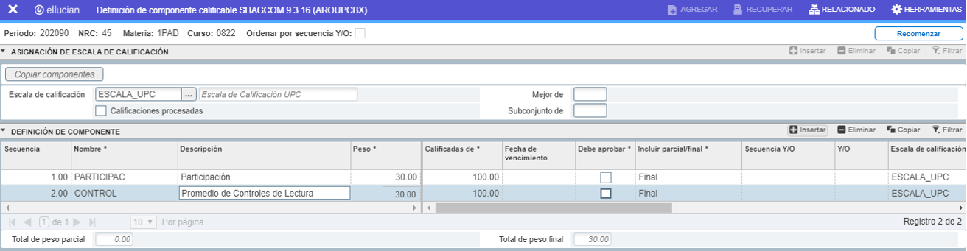
- Finalmente se inserta el último componente calificable (Examen final) y se configura siguiendo los lineamientos anteriores. Para efectuar todos los cambios realizados al insertar los componentes, se deberá dar click en el campo GUARDAR.

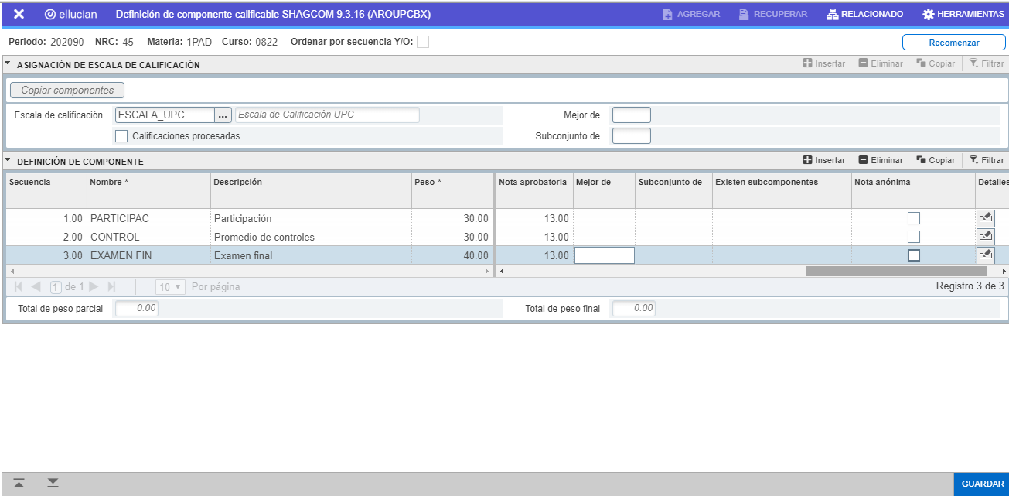
- Cuando se hayan grabado los campos correctamente, la columna Existen subcomponentes de todos los componentes calificables se llenará por defecto con el valor N.
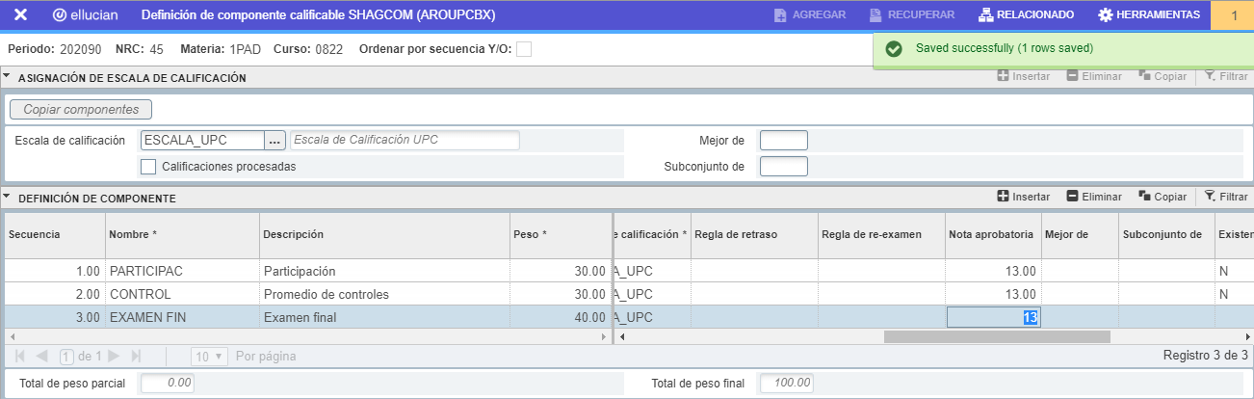
- Finalmente, se deberá verificar que el campo inferior Total de peso final sea igual 100.

Copia de la Configuración de componentes
En BANNER la configuración de los componentes calificables puede ser copiada de un NRC que ya fue configurado previamente, en el mismo periodo o en periodos anteriores. Para realizar ello, se requiere el Periodo y el NRC, en el que se encuentra la información de los componentes calificables que se desea copiar.
Para efectos de prueba, se tomará como base la configuración de los componentes del NRC 45 del Periodo 2020, configurado en el capítulo 1.2.
En base a ello, se copiarán los componentes calificables al NRC 46 que corresponde al mismo periodo 2020.
Para realizarlo, se seguirán los siguientes pasos:
- Se deberá ingresar al módulo SHAGCOM, Definición de Componente Calificable, en BANNER. Se deberá completar el campo Periodo y NRC y dar clik en el campo IR.
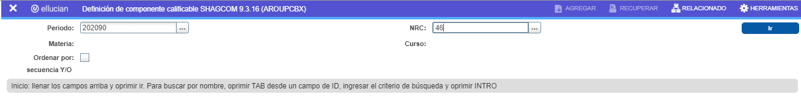
- Para continuar con la configuración, se deberá seleccionar la Escala de Calificación haciendo click en el ícono
Se seleccionará ESCALA_UPC y se deberá dar click en el campo OK.

- Posteriormente, se deberá seleccionar el campo Copiar componentes de la sección Asignación de Escala de Calificación.
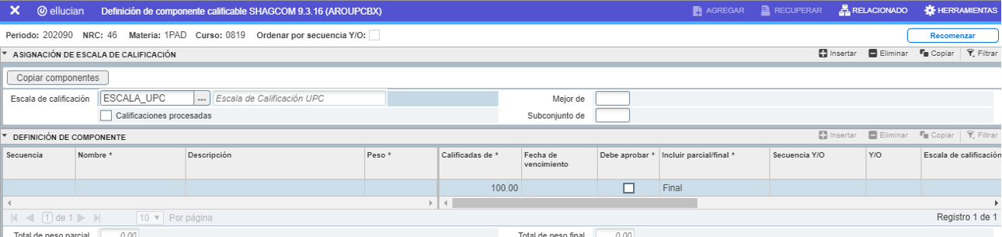
- Al hacer click en el campo Copiar componentes, se tendrá que completar el campo Periodo de origen 202090 y el NRC origen 45 para copiar la configuración al nuevo NRC 46.
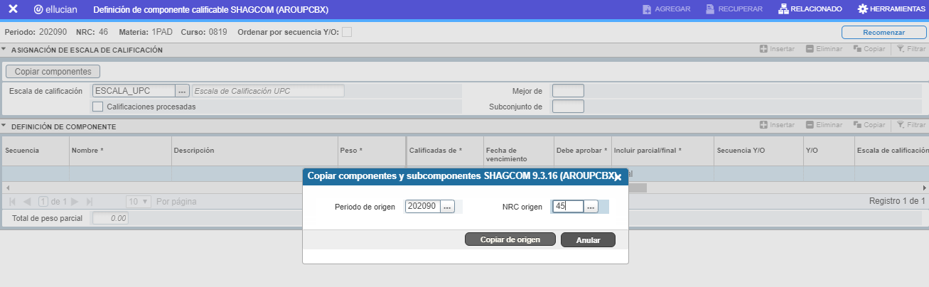
- Cuando se hayan completado los campos requeridos, se deberá hacer click al campo COPIAR DE ORIGEN.
- Al hacer click, en el campo COPIAR DE ORIGEN, se actualizará automáticamente la lista de componentes calificables del NRC 46. Para guardar los cambios, se deberá dar click en el campo GUARDAR.
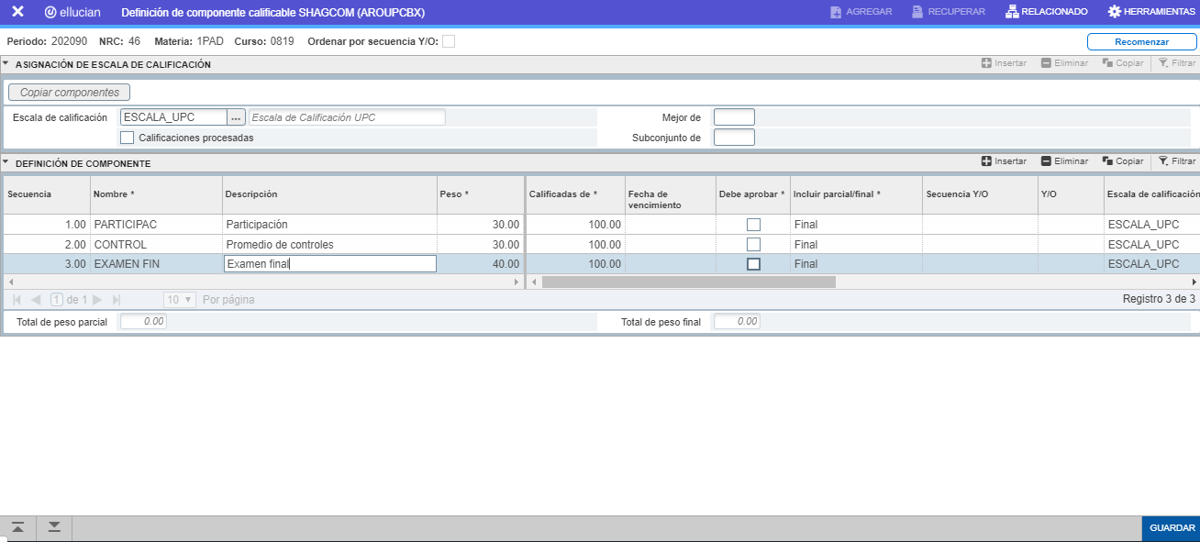
- Cuando se haya grabado los cambios, aparecerá en la parte superior un mensaje en recuadro verde. Este mensaje indica que los cambios fueron grabados correctamente.
